Nombre del módulo
Diseño de algoritmos

Nombre del estudiante

Greivin Montero Contreras

Nombre del docente

Giovanni Antonio Coto Calderón

Nombre de la institución

Instituto Nacional de Aprendizaje (INA)

Fecha de entrega: jueves 1 de octubre 2026.

PRESENTACIÓN
El presente informe corresponde a la PRUEBA DE COMPROBACIÓN 1 del módulo CSTI12010 Diseño de algoritmos.

Durante la práctica se desarrollan tres problemas relacionados con situaciones diferentes: el cálculo del cobro de un alquiler de vehículos, el control de temperaturas de cámaras de refrigeración y el registro y liquidación de pedidos de una soda. Cada problema requiere analizar los datos de entrada, establecer un proceso de solución, determinar los datos de salida e identificar las limitaciones o validaciones necesarias.

Para desarrollar las soluciones se utilizan diferentes estructuras de programación, entre ellas variables, operaciones matemáticas, decisiones, ciclos, validaciones, contadores y acumuladores. Además, se realizan pruebas utilizando los datos proporcionados en la práctica y casos adicionales para comprobar que los algoritmos funcionen correctamente.

Esta actividad permite practicar el análisis de problemas antes de desarrollar una solución y comprobar la importancia de organizar correctamente la información, establecer las condiciones necesarias y verificar los resultados obtenidos.

Objetivo general

Desarrollar y aplicar algoritmos para analizar y resolver tres problemas específicos mediante PSeInt utilizando el perfil Estricto, aplicando correctamente estructuras de decisión, repetición, validación, contadores y acumuladores.
Objetivos específicos
- Analizar cada problema para identificar correctamente los datos de entrada, los procesos, los datos de salida y las limitaciones.
- Diseñar algoritmos que permitan resolver los problemas planteados de manera ordenada y lógica.
- Aplicar validaciones mediante ciclos para controlar el ingreso de datos incorrectos.
- Utilizar estructuras condicionales para tomar decisiones de acuerdo con las condiciones establecidas en cada problema.
- Aplicar ciclos, contadores y acumuladores para procesar datos repetitivos.
- Utilizar PSeInt con el perfil Estricto, declarando las variables y respetando la sintaxis requerida.
- Comprobar el funcionamiento de los algoritmos mediante los ejemplos proporcionados y casos límite o datos inválidos.
- Fortalecer la capacidad de análisis y solución de problemas mediante el diseño de algoritmos.

Planteamiento
SistemaCalculoNomina
Identificación del problema
Datos de entrada | Datos de Salida
NOMBRE, SALARIO | NOMBRE, SALARIO, DESCUENTOS Y SALARIO NETO.
Limitaciones / Excepciones / Suposiciones
NUMEROS NEGATIVOS, LETRAS EN VEZ DE NUMEROS
Planteamiento de alternativas
Alternativa # 1 | Alternativa #2
RECIBIR NOMBRE Y USUARIO SACAR LAS DEDUCCIONES PORCENTUALES A LO MONTOS BASE Y VALIDAR SI PAGA IMPUESTOS
Elección de Alternativa
Alternativa Seleccionada | Justificación
La 1 | No da tiempo para otra
Algoritmo gráfico: Diagrama de flujo

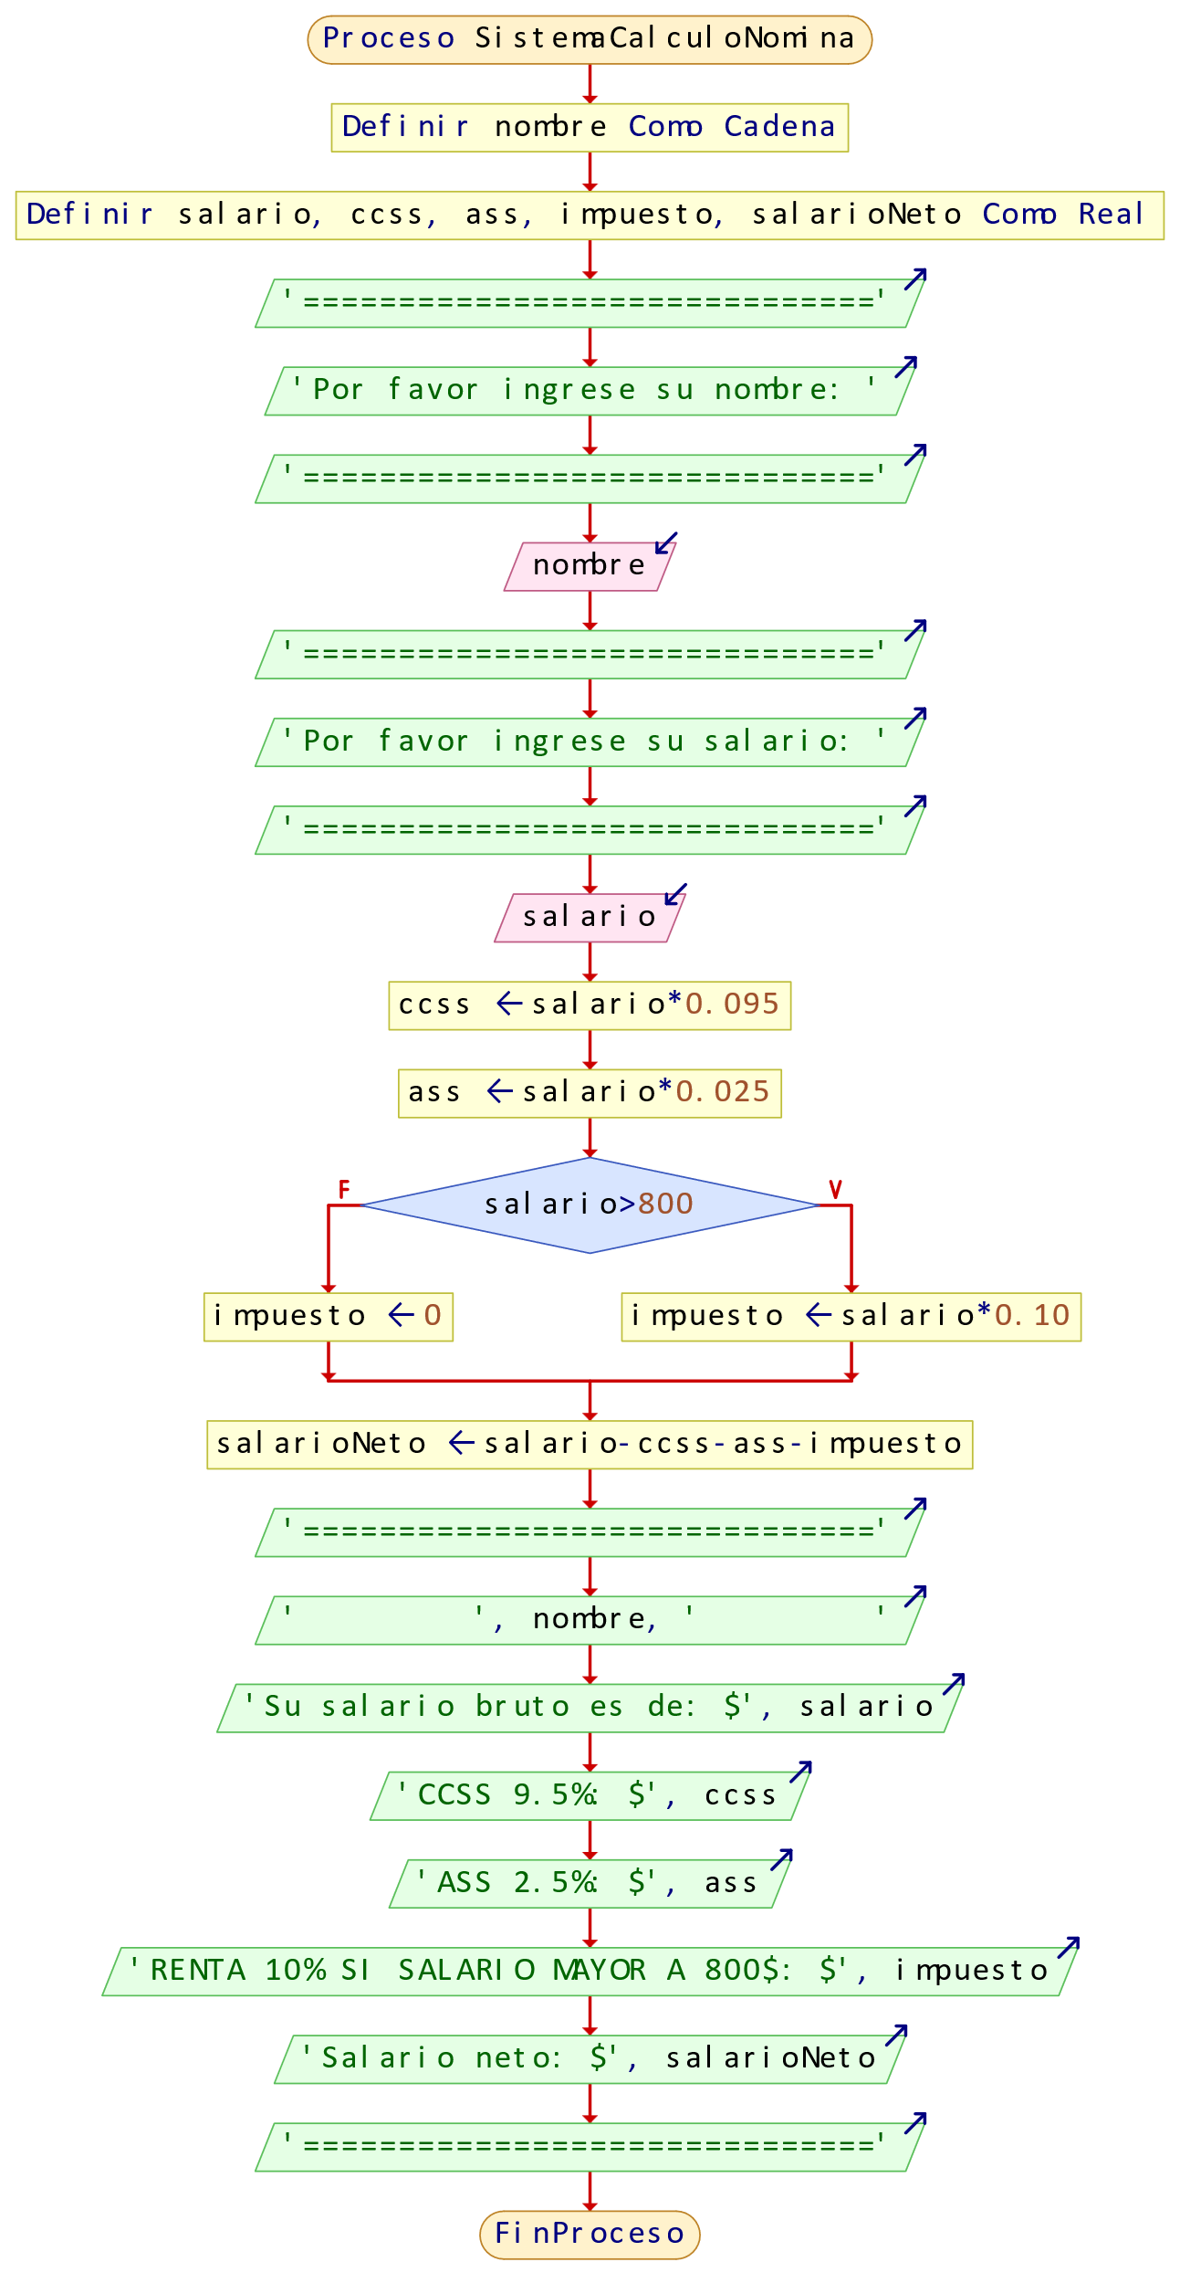

Evaluación de la solución
Datos de prueba  Caso prueba 1  nombre = MARIA LOPEZ |  | Resultados de prueba  Resultado caso prueba 1  Empleado: María López  Salario bruto: 1000  Descuento CCSS (9.5%): 95  Descuento ASS (2.5%): 25  Descuento impuesto (10%): 100  Salario neto: 780

Planteamiento
ValidacionDeNotas
Identificación del problema
Datos de entrada | Datos de Salida
3NOTAS, NOMBRE | NOTAS, PROMEDIO, NOMBRE, APROBADO O REPROBADO, CONDICION
Limitaciones / Excepciones / Suposiciones
NUMEROS NEGATIVOS, NUMEROS FUERA DEL RANGO, LETRAS EN VEZ DE NUMEROS
Planteamiento de alternativas
Alternativa # 1 | Alternativa #2
RECIBIR NOMBRE Y 3 NOTAS, SUMARLAS Y DIVIDIRLAS ENTRE 3 CLASIFICARLAS EGUN SU PROMEDIO MOSTRAR SI APROBÓ O NO
Elección de Alternativa
Alternativa Seleccionada | Justificación
LA 1 | ES MAS SENCILLA DE LEER Y APLICAR
Algoritmo gráfico: Diagrama de flujo

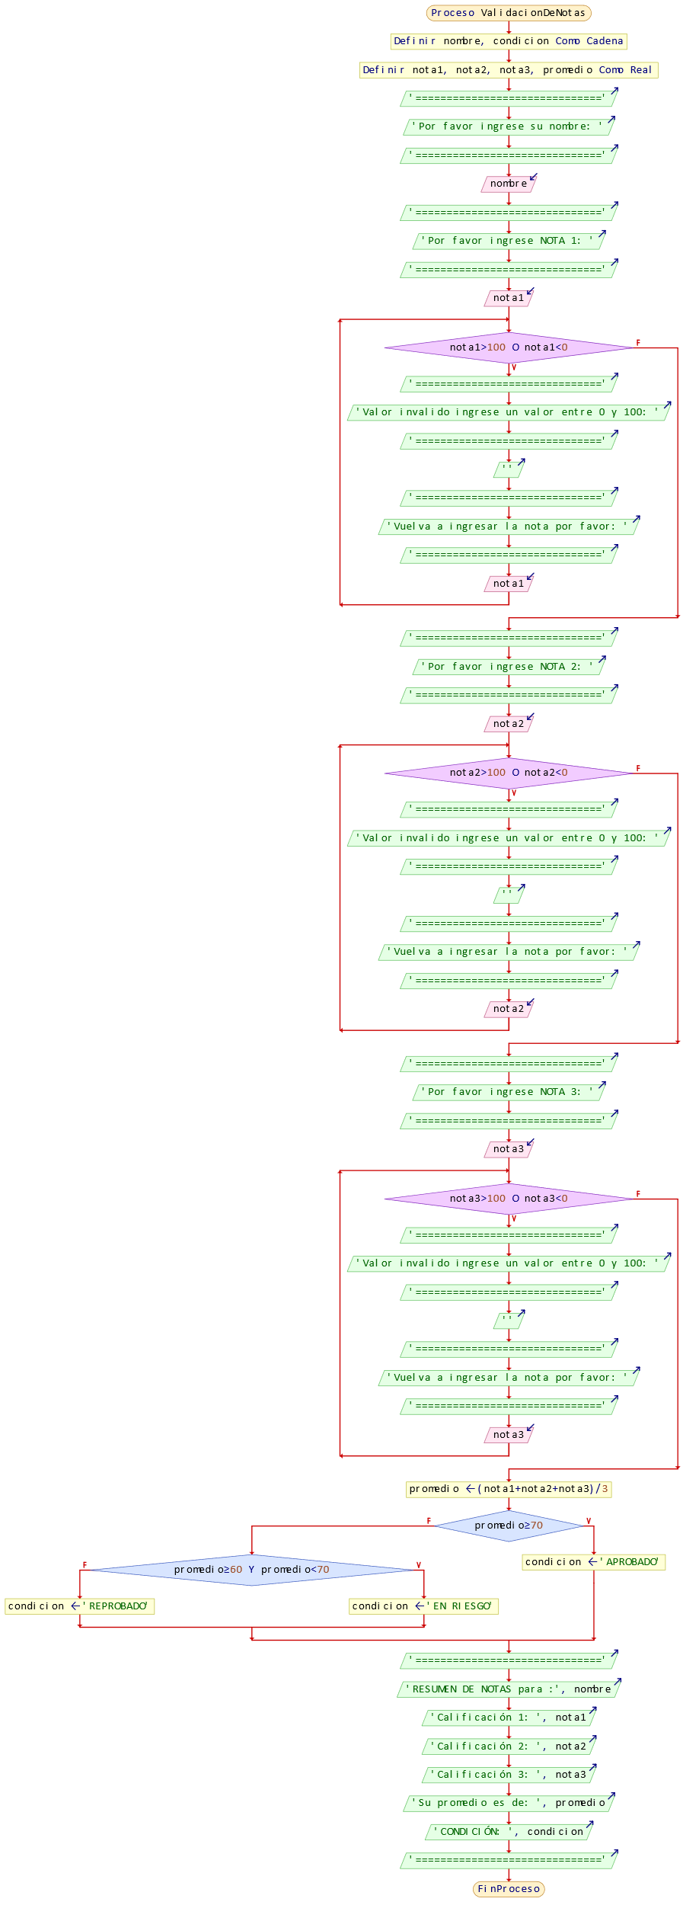

Evaluación de la solución
Datos de prueba  Caso prueba 1  Juan Pérez, 75, 82, 68 |  | Resultados de prueba  Resultado caso prueba 1  Estudiante: Juan Pérez  Calificación 1: 75  Calificación 2: 82  Calificación 3: 68  Promedio: 75  Condición: APROBADO

Planteamiento
GestionComprasTienda
Identificación del problema
Datos de entrada | Datos de Salida
NOMBRE, PRODUCTO, PRECIO, CANTIDAD | NOMBRE, PRODUCTOS PRECIOS, SUBTOTAL, DESCUENTOS, IVA, TOTAL
Limitaciones / Excepciones / Suposiciones
NUMEROS, NUMERO EN VEZ DE LETRAS, LETRAS EN VEZ DE NUMEROS
Planteamiento de alternativas
Alternativa # 1 | Alternativa #2
RECIBIR DATOS DE PRDUCTOS ACUMULAR PRECIOS DE PRDUCTOS CONSULTAR SI DESEA AGREGAR MAS PRODCUTOS LUEGO VALIDAR DESCUENTOS SEGUN SUBTOTAL, CALCULAR IVA Y LUEGO MOSTRAR TOTAL
Elección de Alternativa
Alternativa Seleccionada | Justificación
LA 1 | SE PUEDE LEEER POR BLOQUES LAS VALIDACIONES INGRESOS Y CALCULOS MATEMATICOS
Algoritmo gráfico: Diagrama de flujo

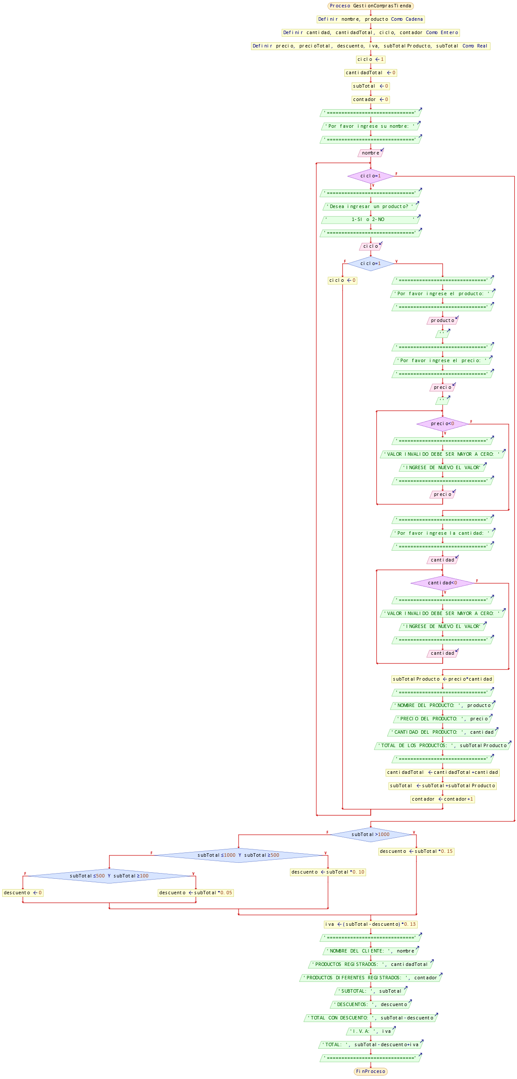

Evaluación de la solución
Datos de prueba  Caso prueba 1  Ana García, Teclado, 60, 2, S, Mouse, 25, 1, S, Monitor, 350, 1, |  | Resultados de prueba  Resultado caso prueba 1  CLIENTE: Ana García  Productos registrados: 3  Subtotal: 495  Descuento (5%): -24.75  Total con descuento: 470.25  Impuesto (13%): 61.13  TOTAL A PAGAR: 531.38

CONCLUSIONES

La realización de esta práctica permitió fortalecer los conocimientos relacionados con el análisis y diseño de algoritmos. Antes de desarrollar cada solución fue necesario identificar los datos de entrada, establecer el proceso que debía seguir el algoritmo, determinar los resultados esperados y reconocer las restricciones de cada problema.
Finalmente, la práctica permitió comprender que una buena solución algorítmica no consiste solamente en escribir código, sino que requiere analizar previamente el problema, organizar los datos y establecer una secuencia lógica de pasos. También permitió comprobar la importancia de realizar pruebas con datos válidos, inválidos y casos límite para verificar que el algoritmo responda correctamente ante diferentes situaciones.

